花蓮縣花蓮市明廉國民小學111學年度校訂課程成果報告

主題：閱讀萬花筒

年級：三年級

成果照片：
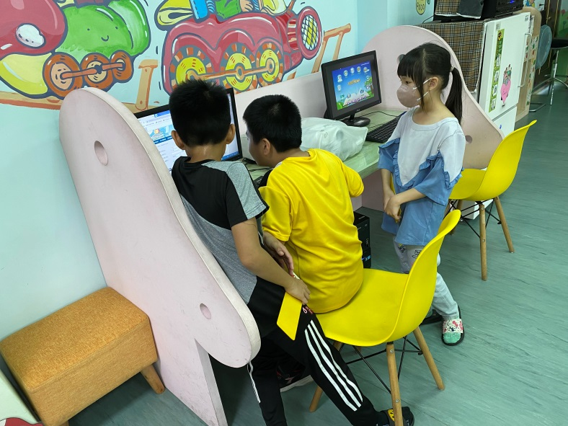 | 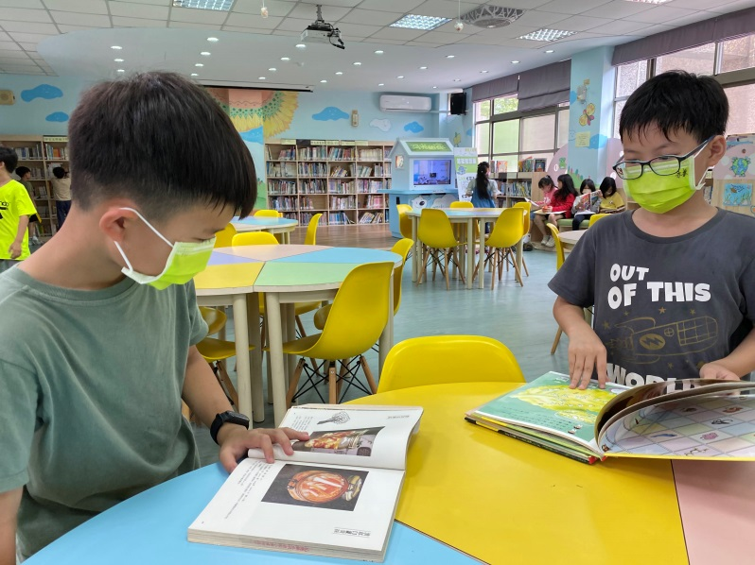
圖片說明：運用網路資源找資料 | 圖片說明：各自閱讀
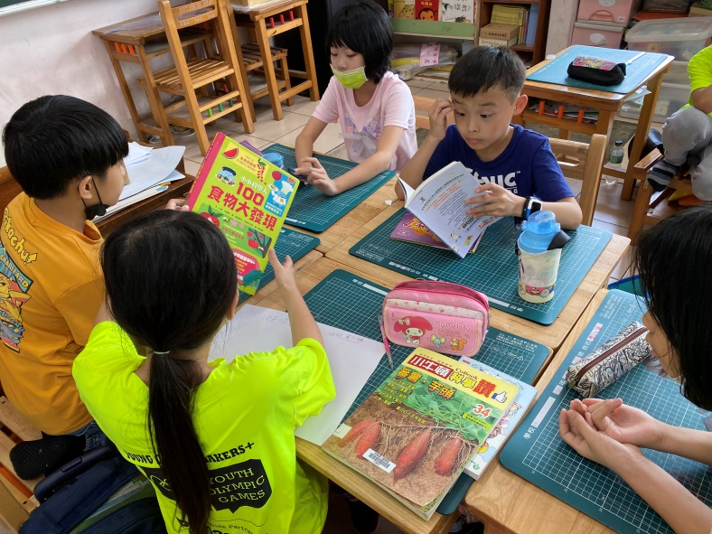 | 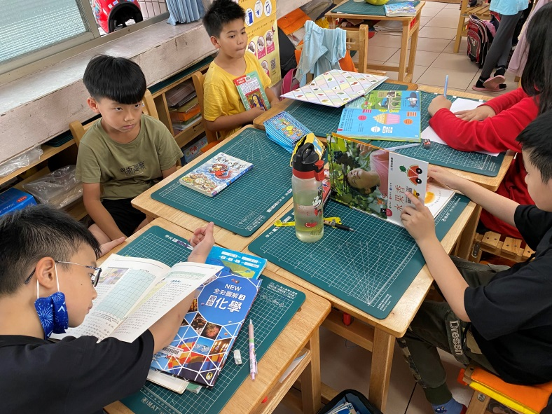
圖片說明：小組討論分享閱讀心得 | 圖片說明：小組討論分享閱讀心得
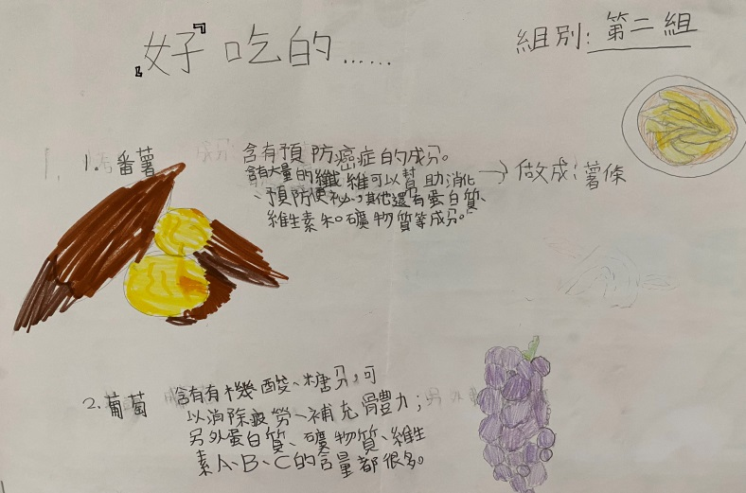 | 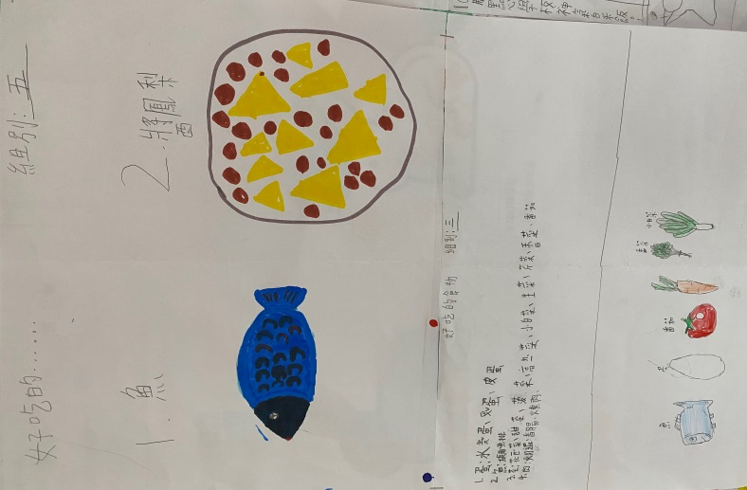
圖片說明：小組報告 | 圖片說明：小組報告

